Presseinformation

Neue Software in Prüfgeräte-Serie implementiert

Nürnberg – Ab sofort liefert Gossen Metrawatt seine Modellreihe PROFITEST MASTER mit der neuen Prüfsoftware IZYTRONIQ, mit der sich das gesamte Prüfgeschehen geräteübergreifend abbilden, verwalten und revisionssicher dokumentieren lässt. Erstmals können nun Mess- und Prüfdaten aus unterschiedlichen Prüfgeräten und Multimetern zu einer Prüfung zusammengefasst und protokolliert werden. Weil die Zuordnung von Objekten und Örtlichkeiten per Drag & Drop erfolgt, bereiten auch komplexe Operationen wie das Zuweisen eingepflegter Objekte zu anderen Standorten wie Liegenschaften, Gebäuden, Ebenen und Räumen keinen Aufwand. Einzelne Prüfstrukturen können direkt auf das Prüfgerät aufgespielt werden. Praktische Features wie die Push-Print-Funktion erweitern die Bedienoptionen und vereinfachen die Übertragung von Messwerten mit allen relevanten Kenndaten. Die im PROFITEST MASTER standardmäßig installierte Starter-Version lässt sich jederzeit bedarfsgerecht auf weitere Business- oder netzwerkfähige Enterprise-Versionen upgraden. Damit vergrößert sich das Funktionsspektrum der CAT IV gesicherten Prüfgeräte-Serie, die für Prüf- und Messaufgaben in allen Wechselstrom- und Drehstromnetzen mit Spannung von 65 V bis 500 V und Frequenzen von 15,4 Hz bis 420 Hz ausgelegt ist. Mit den Messgeräten können sämtliche nach DIN VDE 0100-600 / DIN VDE 0105-100 geforderten Prüfungen der Wirksamkeit von Schutzmaßnahmen in elektrischen Anlagen im privaten, gewerblichen und industriellen Bereich durchgeführt werden. Über die grundlegenden Normprüfungen hinaus bietet der PROFITEST MASTER zahlreiche weitere Messfunktionen und deckt die Anforderungen für Abnahme- und Wiederholungsprüfungen an ortsfesten elektrischen Installationen optimal ab. Das ergonomische Gerätedesign mit bedienerfreundlicher Steuerung vereinfacht die Auswahl und Parametrierung von Prüfsequenzen. Messverfahren und -werte sind auf dem integrierten Leuchtdisplay stets gut ablesbar.

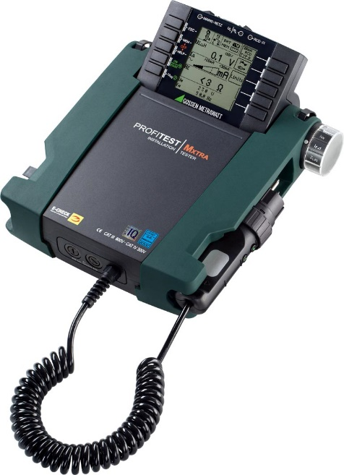

Bild: Für das umfassende Prüfdaten-Management stattet Gossen Metrawatt jetzt auch die Prüfgeräte der Reihe PROFITEST MASTER mit der neuen IZYTRONIQ-Software aus

Bilder: | profitestmxtra-iq_2000px | Zeichen: | 1.936
Dateiname: | 201810022_pm_master-izytroniq | Datum: | 21.11.2018

Unternehmenshintergrund

Als einer der weltweit führenden Anbieter messtechnischer Systeme entwickelt und vertreibt die GMC-I Messtechnik unter der Marke GOSSEN METRAWATT ein umfangreiches Spektrum hochwertiger Mess- und Prüftechnik für das Elektrohandwerk, die Industrie und den Medizinbereich. Das Produktportfolio beinhaltet Mess- und Prüfgeräte für die normgerechte Prüfung elektrischer Anlagen und Geräte, Multimeter, Kalibratoren, Netzanalysatoren, Stromversorgungen sowie Messumformer und Leistungsmessgeräte für die Starkstrommesstechnik und Drehwinkel. Darüber hinaus unterstützt das Unternehmen seine Kunden mit einem breit gefächerten Schulungsprogramm und entwickelt Konzepte für das Energiemanagement. Zur Unternehmensgruppe gehört eine eigene Eichstelle sowie mehrere DakkS-akkreditierte Kalibrierzentren, welche DakkS-, ISO- und Werkskalibrierungen für nahezu alle elektrischen und optischen Messgrößen durchführen. GMC-I Messtechnik ist Teil der GMC Instruments Gruppe, zu der mit Camille Bauer Metrawatt, Dranetz, Prosys, Seaward, Daytronic und Electrotek Concepts sowie Kurth Electronic weitere spezialisierte Hersteller aus der Mess- und Prüftechnik zählen. Die Gruppe unterhält Produktionsstandorte in Deutschland, der Schweiz, England und den USA sowie ein weltweites Vertriebsnetz.

Kontakt:  GMC-I Messtechnik GmbH  Christian Widder  Leiter Marketingkommunikation  Südwestpark 15  90449 Nürnberg  Tel.: 0911 / 8602 - 572  Fax: 0911 / 8602 - 4699  E-Mail: christian.widder@gossenmetrawatt.com  Internet: www.gmc-instruments.de |  | gii die Presse-Agentur GmbH  Immanuelkirchstr. 12  10405 Berlin  Tel.: 0 30 / 53 89 65 - 0  Fax: 0 30 / 53 89 65 - 29  E-Mail: info@gii.de  Internet: www.gii.de

